
FOROS DE HOMOGENEIZACIÓN NACIONAL
Y DECRETO DE TURISMO RURAL
DE CASTILLA Y LEÓN

17 Y 25 SEPTIEMBRE 1 Y 7 OCTUBRE 2013

INSCRIPCIONES

Como propietario de un alojamiento rural de Castilla y León o promotor relacionado con el sector del turismo rural podrá asistir a cualquiera de los cuatro foros que ACALTUR organiza en colaboración con la Dirección General de Turismo y las instituciones provinciales pertinentes.
Para su inscripción solo tendrá que enviar un mail a acaltur@ecoturismocastillayleon.com con la solicitud de inscripción que se detalla más abajo o realizar su suscripción a través de la Web www.ecoturismocastillayleon.com pinchando en el banner de los foros y completando la “inscripción on line”
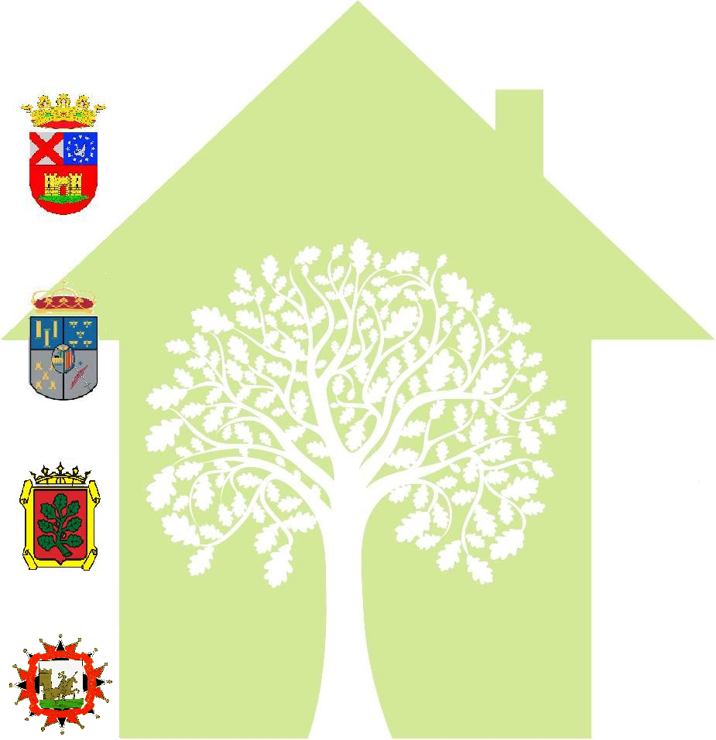

Lerma (Burgos)
Excmo.
Ayuntamiento
de Lerma
Espacio escénico “LaPiedad”. c/ Mayor s/n

Día 17 de Septiembre de 2013

Aldehuela de la Bóveda (Salamanca)
Diputación de
Salamanca
Finca Castro Enríquez. Finca Aldehuela de Tormes
Día 25 de Septiembre de 2013

Astorga (León)
Excmo.
Ayuntamiento
de Astorga

Biblioteca Pública Municipal. c/ Luís Braille s/n

Día 1 de Octubre de 2013

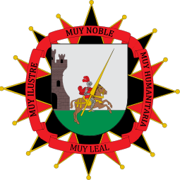
Arévalo (Ávila)
Excmo.
Ayuntamiento
de Arévalo
Casa del Concejo. Plaza Real 20 (frente Ayuntamiento)

Día 7 de Octubre de 2013

FOROS DE HOMOGENEIZACIÓN NACIONAL Y
DECRETO DE TURISMO RURAL DE CASTILLA Y LEÓN

Ficha de inscripción

Nombre | .

Apellidos | . | .

Propietario alojamiento rural |  | Nombre del alojamiento | .

Oficina de Turismo | .

Mail | .

Teléfono | .

Localidad | .

Provincia | .

Foro solicitado ( poner una x en el foro elegido)

Lerma. 17 septiembre
Aldehuela de la Bóveda. 25 septiembre
Astorga. 1 octubre
Arévalo. 7 octubre

ACALTUR
Federación de Asociaciones de Turismo Rural de Castilla y León

Web: www.ecoturismocastillayleon.com
Mail: acaltur@ecoturismocastillayleon.com
Tlf: 983.39.20.82

